Основные принципы организации архивного хранения документов, выведенных из оперативного электронного документооборота

Даниленко А.Ю., Подрабинович А.А.

В статье рассматриваются возможные варианты построения системы «Архив электронного документооборота». Представлена логика работы с документами при их списании в архив, а также при одновременной работе пользователя с оперативными и архивными документами. Рассматривается вопросы визуализации архивных документов, а также обсуждаются проблемы размера базы данных и удобства поиска архивных документов в оперативной базе.

Введение
В связи с массовым появлением и использованием программ электронного документооборота в каждой организации, использующей такие программы, встает вопрос о закрытии документов, выведении их из оперативного использования, объединении в логические структуры и передаче их на хранение в архив. Многим организациям требуется к тому же, чтобы документ не пропадал в недрах архива, а был доступен для просмотра в любое время. Кроме того, необходимо иметь возможность менять список сотрудников, имеющих доступ к архивным документам.
С другой стороны, после истечения срока хранения документа в архиве он должен быть уничтожен, причем такой процесс должен оформляться соответствующем актом, где указаны основные реквизиты уничтоженного документа.
В этой статье рассматривается структура и логика работы с документами в системе «Архив электронного документооборота», а также единая форма показа электронного архивного документа и способы его просмотра, предоставляемые пользователям документооборота.

1. Основные требования к системе «Архив электронного документооборота»
Для того, чтобы предложить варианты построения системы «Архив электронного документооборота», необходимо сформулировать основные требования к этой системе.
- Система «Архив электронного документооборота» должна обеспечивать:
- занесение документов в архив;
- классификацию документов по логическим структурам;
- просмотр архивных документов;
- составление сводок и отчетов о документах, находящихся в архиве;
- изменение прав доступа к архивным документам;
- назначение и изменение срока хранения архивных документов;
- удаление документов из архива;
- протоколирование основных действий с архивными документами.
- В архив сдаются только те документы, по которым или завершены все работы, или они сняты с контроля, или они не стоят на контроле.
- Архивная система должна обеспечивать совместную работу с системой Документооборот.
- Архивная система должна устанавливаться отдельно от системы Документооборот.
- Необходимо иметь связующее звено между Архивом и документооборотом – АРМ Архивариуса.
- Клиентское рабочее место Документооборота должно обеспечивать возможность поиска архивных документов и их просмотра.
Основываясь на данных принципах, опишем Архивную систему документооборота.

2. Описание системы «Архив электронного документооборота»

2.1. Структура архива
На рис. 1 приведена логическая схема структуры Архива для документооборота.
Архив документооборота
Папка Год YYYY₁
Папка Год YYYY₂
Папка Год YYYY_{n}
Папка Дело №1
Папка Дело №2
Папка Дело №L
Документ 1
Документ 2
Документ M
Протокол действий с объектами архива
Протокол удаления документов
Рис. 1 Структура архива

Первый уровень Архива составляют папки типа «Год». Каждая папка такого типа имеет уникальный номер года, для нее может быть задан комментарий. В каждой папке типа «Год» могут находиться папки типа «Дело», они имеют сквозную нумерацию в пределах родительской папки. Папки типа «Дело», кроме нумерации, могут иметь названия и комментарии, внутри них размещаются архивные документы.
В корне Архива находятся папки с протоколами. Протокол действий с объектами архива обеспечивает хранение информации о том, каким архивариусом, когда и какие действия были произведены с архивными объектами (документами, папками и протоколами). Протокол удаленных документов содержит необходимую информацию о документах, которые были удалены из архива, используемую для создания актов об удалении документов.

2.2. Схема взаимодействия Архива и документооборота
На рис. 2 приведена схема взаимодействия документооборота и Архива. Рассмотрим подробнее эту схему. Описание схемы функционирования документооборота можно найти в статьях [1, 2], нас же интересует Архив. По своей архитектуре Архив схож с архитектурой документооборота. Разница заключается лишь в наличии или отсутствии некоторых сервисов на сервере приложений и разных, по своей функциональности, клиентских местах.
Для того, чтобы доступ к архивным документам имели не только Архивариусы, но и обычные пользователи документооборота, надо на двух серверах иметь одинаковую базу данных пользователей. Это взаимодействие обозначено на схеме цифрой 1 – синхронизация пользователей. Процесс синхронизации происходит в два этапа: первый – полная синхронизация; второй – частичная синхронизация. Полная синхронизация производится один раз при установке Архивного сервера. Этот процесс приводит базу пользователей Архива в состояние, пригодное для работы с документооборотом. Частичная синхронизация дает уже существующим или вновь добавляемым пользователям документооборота право на попадание в списки доступа к архивным документам.
Цифрой 2 обозначен главный поток информации - это взаимодействие АРМ Архивариуса с сервером Архива и сервером документооборота. Эта связь обеспечивает поиск документов, предназначенных для списания в архив, процесс списания в архив, изменение свойств хранения архивных документов, удаление документов как из документооборота, так и из Архива, и др.
Цифрой 3 обозначена связь клиентского места документооборота с Архивом. Она обеспечивает доставку файлов, составляющих архивный документ, на клиентское место для просмотра документа.
Цифрой 4 обозначена связь между АРМ Архивариуса и сервером Архива. Она обеспечивает работу Архивариуса без подключения к серверу документооборота и выполнение таких операций, как создание папок, поиск по Архиву и просмотр архивных документов.
На схеме можно увидеть, что документооборот может работать с несколькими Архивными серверами. Для этого существует таблица взаимно однозначного соответствия между адресами Архивных серверов и их уникальными идентификаторами

2.3. Архитектура Архива
Архив должен иметь свой уникальный идентификатор (GUID) для того, чтобы можно было установить принадлежность архивного документа к конкретному архиву.
В документообороте все документы распределены по потокам (входящие, исходящие, внутренние и пр.) и имеют свои регистрационные номера. Попадая в Архив, документы не распределяются по потокам и им не присваиваются регистрационные номера, в Архиве документы просто индексируются по этим двум параметрам, а также по

Файлы Архивных документов
База данных Архива
Протоколы Архива

4

Сервер системы

Рабочее место Архивариуса

Сервер приложений Архив

2
3

Файлы оперативных документов
База данных Документооборота (оперативная база данных)

Таблица адресов
Архивных серверов и их уникальных идентификаторов

Сервер системы

Сервер приложений Документооборот
Рабочее место 1
Рабочее место 2
Рабочее место N

1

Рис. 2. Схема взаимодействия Архива и Документооборота
всем тем реквизитам, которые у него существовали в оперативной базе и по специальным архивным реквизитам.

2.3.1. Требования к документам, списываемым в архив
Не всякие оперативные документы можно списать в Архив, т.к. после архивирования документов их можно только просматривать, а редактировать уже нельзя. Поэтому документы, сдаваемые в архив, должны быть либо исполнены, либо по ним должен быть прекращен контроль, либо они должны быть не на контроле.

2.3.2. Права доступа к архивным документам
Архивные документы по принятой логике работы запрещено редактировать, а удалять их может только Архивариус. Поэтому права доступа к документу, попадающему из оперативной базы в архивную, должны изменяться. Можно рассмотреть два варианта таких изменений:
- запретить просмотр архивных документов всем пользователям, кроме Архивариусов;
- разрешить просмотр архивных документов пользователям документооборота с учетом задаваемых прав доступа.
Первый вариант вряд ли годится, поскольку архивные документы должны быть доступны для просмотра из документооборота различным пользователям, а не только ограниченному кругу людей. Поэтому целесообразно выбрать второй вариант, который дает возможность разнообразить правила назначения доступа к архивным документам, начиная от автоматического, путем понижения прав пользователей до уровня просмотра, и заканчивая персональным назначением.

2.3.3. Функциональность АРМ Архивариуса
Перечислим основные функции рабочего места Архивариуса, без которых трудно представить работу по списанию документов в Архив и работу с ними:
- соединение с сервером Архива и документооборота;
- заведение папки Год;
- заведение папки Дело;
- поиск документов, пригодных для списания в архив;
- поиск документов по архиву;
- быстрый просмотр документов как архивных, так и оперативных (подходящих для списания в архив);
- просмотр служебной информации о папках Архива;
- списание отобранных документов в архив;
- перемещение документов в архиве;
- удаление документов из архива;
- изменение прав доступа к архивным документам;
- изменение срока хранения документа в архиве;
- создание журналов, отчетов, сводок и актов по архивным документам.

2.3.4. Описание протоколов Архива
Все протоколы целесообразнее вести на сервере для того, чтобы упростить сбор и анализ информации о действиях Архивариусов, а также иметь единую картину о происходящих действиях с объектами архива.
Протокол действий с объектами архива – служит для записи всех действий с архивными объектами, которые осуществляют Архивариусы в процессе своей работы.
Перечислим основные действия с архивными объектами, которые имеет смысл протоколировать:
- списание документа в архив;
- удаление документа из архива;
- перемещение документа из одной папки Дело в другую;
- изменение свойства хранения архивного документа;
- создание папки Год;
- создание папки Дело;
- удаление папки Год;
- удаление папки Дело;
- изменение свойств папки Год;
- изменение свойств папки Дело.
Вести более подробный протокол действий не имеет смысла, т.к. остальные действия (просмотр документа, структуры архива и пр.) не являются критическими для ведения архива.
Поля протокола действий с объектами архива:
- дата;
- время;
- кто произвел действие (архивариус);
- тип действия;
- описание действия.

После удаления документов из архива обычно составляется соответствующий акт, где указываются значения основных реквизитов удаленных документов. Сложность составления такого акта заключается в том, что при удалении документа вся информация о нем удаляется из базы. Для решения этой проблемы необходимо вести протокол удаленных документов, содержащий всю необходимую информацию о документах, которые были удалены.
Поля протокола удаленных документов:
- дата;
- время;
- кто удалил (архивариус);
- дата регистрации в документообороте;
- регистрационный номер;
- вид документа;
- дата списания в архив;
- срок хранения в архиве;
- дата окончания хранения;
- краткое содержание;
- из какой папки типа «Год» удалили;
- из какой папки типа «Дело» удалили.

2.3.5. Модификация реквизитного состава документов при архивации
Перед тем, как поместить документ в архив, необходимо задать для него новые права доступа и срок хранения, а также место хранения. Для архивируемого документа изменяется реквизитный состав, при этом к реквизитам документооборота добавляются следующие архивные реквизиты:
- дата списания в архив;
- дата окончания хранения в архиве;
- срок хранения в архиве;
- номер папки типа «Год»;
- номер папки типа «Дело»;
- название папки типа «Дело»;
- название потока архивного документа;
- имя архивариуса;
- идентификатор ссылки в документообороте на архивный документ.
Все вышеперечисленные реквизиты, кроме последнего (системного), служат для проведения поиска документов по архивным реквизитам. Последний реквизит служит для связи с документооборотом: когда из Архива удаляется документ, то по значению этого реквизита удаляется и соответствующая ссылка из документооборота, а при изменении значений архивных реквизитов документа меняются соответствующие реквизиты у ссылки в оперативной базе.
Если процесс архивации документа успешно завершен, то из оперативной базы удаляются только файлы соответствующего документа. Реквизитный же состав документа не удаляется, а к уже существующим реквизитам, в том числе и к тем, которые были добавлены при подготовке к архивации, добавляются следующие:
- идентификатор документа в архиве;
- уникальный идентификатор архива;
- дата занесения в архив;
- название, номер, комментарий для родительских папок в Архиве;
- срок хранения;
- дата окончания хранения;
- название потока документов, из которого документ был списан в архив;
- ФИО архивариуса, занесшего документ в архив.
В оперативной базе после списания документа в Архив создается ссылка на архивный документ. Из указанных выше реквизитов первые два служат для опознания принадлежности ссылки к конкретному архиву и к конкретному документу в этом архиве. Остальные реквизиты служат лишь для поисковых и информативных целей.
С рабочего места документооборота ссылки на архивные документы не должны редактироваться и удаляться, их можно только искать и просматривать.
После удаления документов из архива ссылки на них автоматически удаляются из оперативной базы. В случае переноса документов в архивной базе из одной папки в другую синхронно изменяются соответствующие реквизиты ссылки. Аналогичные действия происходят при изменении срока хранения или прав доступа к документу.
Если в оперативной базе не хранить ссылки, сохраняющие реквизитную разметку документа при его архивации, то потребность в синхронном изменении значений реквизитов не нужна, и, соответственно, отпадает потребность в использовании реквизита «идентификатор ссылки в документообороте на архивный документ», который добавлялся при подготовке к архивации. Однако в этом случае возникает проблема оперативного поиска архивных документов, связанная с подключением к архивным серверам.

3. Клиентское место документооборота
Так как архитектура Архивной системы такова, что реквизитный состав архивного документа остается в оперативной базе, то клиентское место документооборота должно лишь уметь отличать ссылку на архивный документ от оперативного документа. Различить эти два типа объектов можно по наличию или отсутствию значения реквизита уникального идентификатора Архива.
Поскольку индекс хранится в оперативной базе, то поиск архивного документа происходит стандартным образом, причем запрос модифицируется таким образом, чтобы искались только документы, размеченные по реквизиту идентификатора Архива. Если бы индекс был уничтожен, тогда бы пришлось в момент поиска производить соединение с Архивным сервером.
После поиска архивного документа (ссылки) его можно посмотреть. Просмотр лучше осуществлять в два этапа. Первый этап – показ краткой информации об архивном документе (рис.3), он не требует соединения с архивным сервером, его задача - показ значений основных реквизитов архивного документа, для этого используются реквизиты ссылки. Второй этап – показ полной информации об архивном документе (рис. 4, 5, 6). Тут потребуется соединение с Архивным сервером и перекачка файлов, составляющих архивный документ. Соединение происходит следующим образом:
- для ссылки на архивный документа получаем уникальный идентификатор архива, который есть не что иное, как значение соответствующего реквизита ссылки;
- по таблице соответствия идентификаторов и адресов архивов определяем адрес сервера, на котором хранится документ;
- соединяемся с найденным архивным сервером, используя системное имя и пароль пользователя из уже существующего соединения с оперативной базой (это возможно, поскольку базы пользователей на оперативном и архивном серверах одинаковы);
- для ссылки на архивный документ получаем значение реквизита «идентификатор архивного документа»;
- используя полученный идентификатор архивного документа, получаем с сервера Архива всю необходимую информацию.

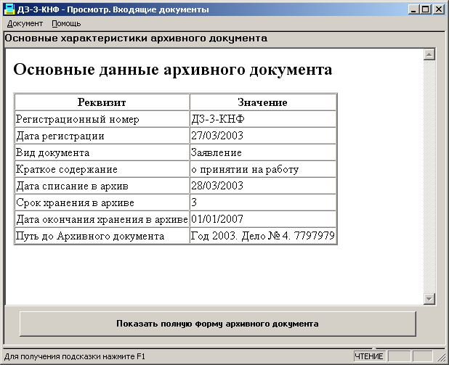
Рис. 3. Краткая форма показа архивного документа

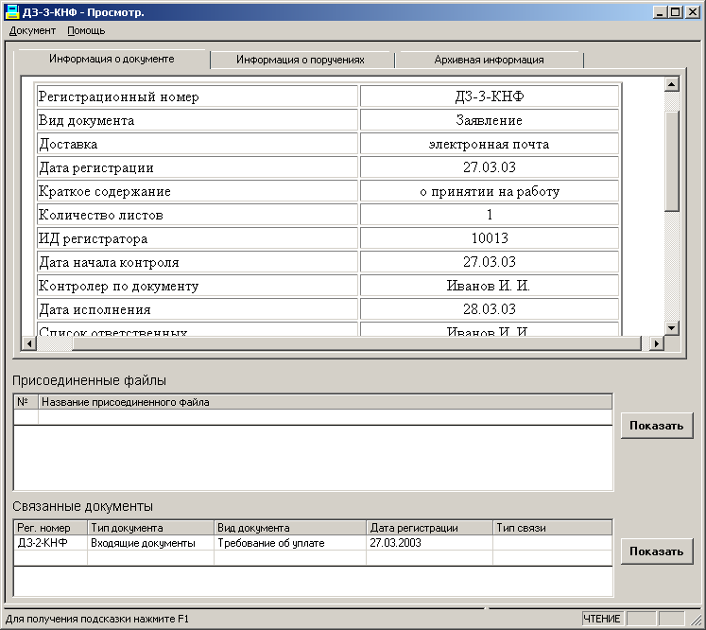
Рис. 4 Полная форма показа архивного документа

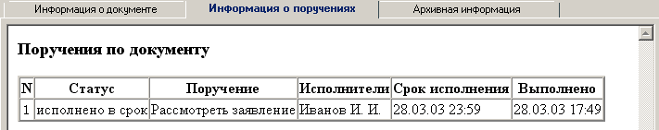
Рис. 5 Полная форма показа архивного документа (продолжение)

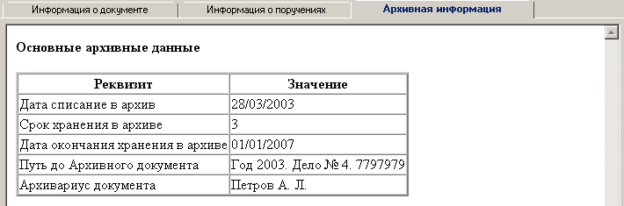
Рис. 6 Полная форма показа архивного документа (продолжение)

Такой подход обеспечивает быстрый просмотр информации об архивном документе без подключения к серверу Архива, но для этого требуется хранить в оперативной базе значения некоторых реквизитов архивных документов. Если же значения реквизитов не хранить, то для поиска и показа архивных документов понадобится сразу же подключение к Архивному серверу.

Заключение
Рассмотренные в статье принципы построения Архивной системы документооборота позволяют работать с архивными документами не только со специального места (АРМ Архивариуса), но и с клиентского места документооборота. Они обеспечивают простоту настройки и логики работы системы.
Разработка единой формы просмотра архивного документа позволила отказаться от хранения для каждого типа документов своей формы просмотра и свести задачу просмотра к формированию таблиц. Такая форма просмотра очень подходит для показа архивных документов через интерфейс “тонкого” клиента, особенно если в основе таблиц с реквизитами лежит HTML-файл.
Необходимо отметить, что изложенный в статье подход к построению системы «Архив электронного документооборота» с сохранением в оперативной базе ссылки на архивный документ, не требует постоянной работы сервера Архива, но влечет за собой увеличение размера базы данных документооборота. Размер оперативной базы можно уменьшить путем сокращения числа реквизитов, оставляемых в ссылке на архивный документ.
Возможен и другой подход, при котором ссылка на архивный документ в оперативной базе не сохраняется. В этом случае размер базы сокращается, однако теряется простота поиска и доступа к архивным документам с клиентского рабочего места документооборота.
Рассматриваемая в статье архитектура и логика работы Архивной системы была реализована для уже существующей и функционирующей системы документооборота Евфрат-Документооборот.

Литература
- Даниленко А.Ю., Подрабинович А.А., Сургучев В.А., Хлюстов К.В. Распространение электронных документов в сетях // Управление информационными потоками: Сборник трудов ИСА РАН. М.: Эдиториал УРСС, 2002. С. 137-162.
- Даниленко А.Ю., Павлова Н.С., Подрабинович А.А. Автоматическое создание объектов в электронном архиве с помощью сценария // Методы и средства работы с документами: Сборник трудов ИСА РАН. М.: Эдиториал УРСС, 2000. С. 173-182.

